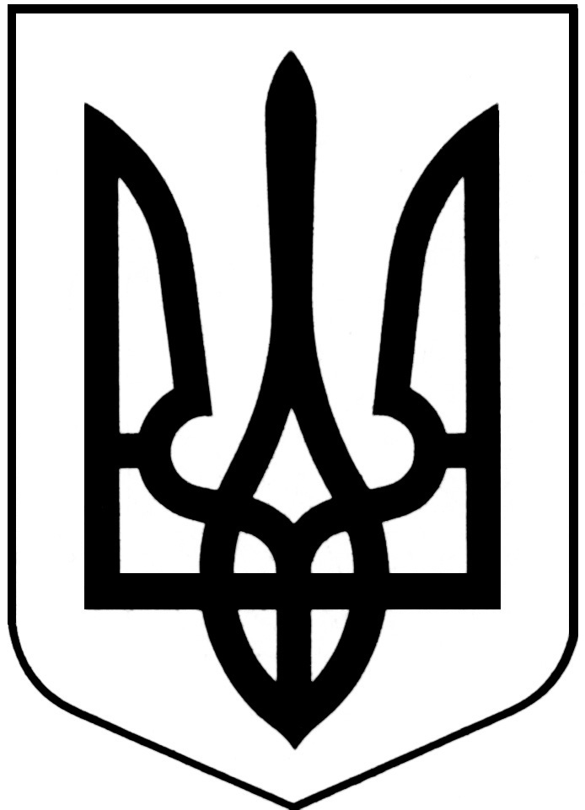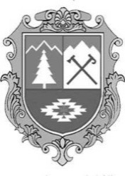
УКРАЇНА
Косівська районна рада
сьоме скликання
тринадцята сесія

РІШЕННЯ

від 15 березня 2018 року № 403- 13/2018
м.Косів

Про використання прапора національно-визвольної боротьби українського народу на території Косівського району

Беручи до уваги рішення Львівської обласної ради від 30 січня 2018 року №600 «Про використання прапора національно-визвольної боротьби українського народу на території Львівської області», розуміючи істинну ідеологію червоно-чорного стяга – прапора країни, яка охоплена боротьбою, керуючись частиною другою статті 43 Закону України «Про місцеве самоврядування в Україні», враховуючи рекомендації президії районної ради та висновки постійної депутатської комісії з питань, районна рада

вирішила:

1. Рекомендувати підняття біля адміністративного будинку Косівської районної ради, а також на будівлях, у яких розміщуються органи місцевого самоврядування, прапора національно-визвольної боротьби українського народу у певні дати, пов’язані із визначними подіями національно-визвольної боротьби та вшануванням пам’яті Героїв, згідно з додатком.
2. На знак вшанування пам’яті Героїв національно-визвольних змагань прапор національно-визвольної боротьби українського народу піднімається в траурному оформленні – у цьому випадку до верхньої частини древка або флагштока прапора прикріплюється чорна стрічка.
3. Рекомендувати керівникам підприємств, установ і організацій, незалежно від форм власності, громадських об’єднань Косівщини вивішувати прапор національно-визвольної боротьби українського народу на будівлях у дні, затверджені в додатку до цього рішення.
4. Контроль за виконанням рішення покласти на заступника голови районної ради Володимира Петричука та постійну депутатську комісію районної ради з питань законності, правопорядку, розвитку місцевого самоврядування, депутатської та інформаційної діяльності (В.Кавацюк).

Голова районної ради Павло Ванджурак

Додаток
до рішення районної ради
від 15 березня 2018 року №403-13/2018

Перелік дат, пов’язаних із визначними подіями національно-визвольної боротьби та вшануванням пам’яті Героїв

№  за/п | Дата | Подія
 | 1 січня | День народження голови Проводу ОУН – Степана Бандери
 | 3 лютого | Створення ОУН
 | 5 березня | Річниця з дня смерті генерал-хорунжого, головнокомандувача УПА Романа Шухевича
 | 21 травня | День пам’яті жертв політичних репресій
 | Четверта неділя травня | Свято Героїв
 | 14 червня | День народження полковника Армії УНР, коменданта УВО, першого голови Проводу українських націоналістів Євгена Коновальця
 | 30 червня | Проголошення Акту відновлення Української держави, день народження генерал-хорунжого, головнокомандувача УПА, голови Секретаріату УГВР Романа Шухевича
 | 14 липня | День створення Української Головної Визвольної Ради
 | 30 липня | Створення Української Військової Організації
 | 14 жовтня | День захисника України, день створення УПА

Керуюча справами
виконавчого апарату районної ради Роксолана Барчук

